Tikka masala og naan
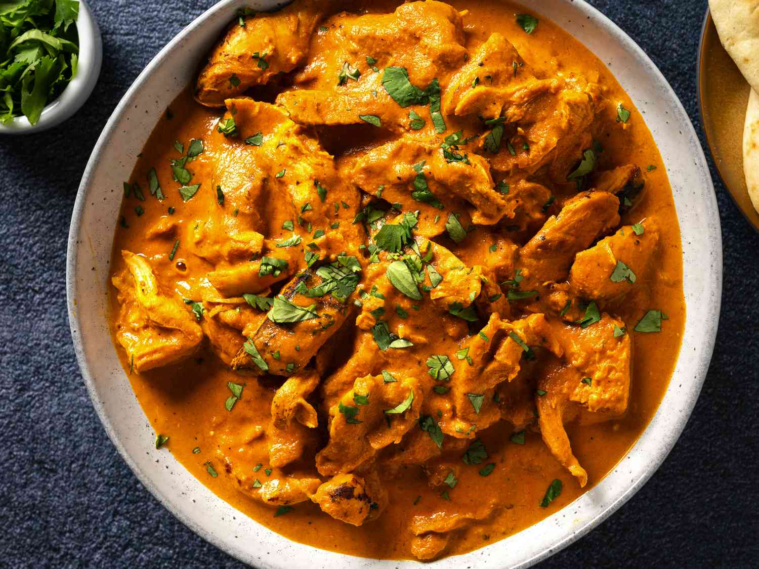
Ingredienser:
Tikka Masala:
- 1 kyllingbryst
- 1 boks kikerter
- 1 ss smør til steking
- 1 chilli
- 3 stk vårløk
- 1-2 fedd hvitløksfedd
- 1 ss raspet, fersk ingefær
- 2 ts garam masala
- 1 ts spisskummen
- 1 ts gurkemeie
- 3 dl Creme Fraiche
- 3 ss tomatpure

Fremgangsmåte:

Tikka Masala:

- Del kyllingen i biter og vask kikertene. Brun kyllingen i smør på middels varme. Når kyllingen er brunet har du kikertene i samme panne.
- Rens og hakk chilli, vårløk, og koriander.Rasp ingefær og hvitløk. Ha chilli, vårløk og hvitløk i pannen med kylling og kikerter.
- Ha ingefær og garam masala i stekepannen.
- Ha creme fraiche og tomatpure, og la småkoke i 5 min.
- Ha koriander på toppen rett før du serverer.

Naan
Ingredienser:
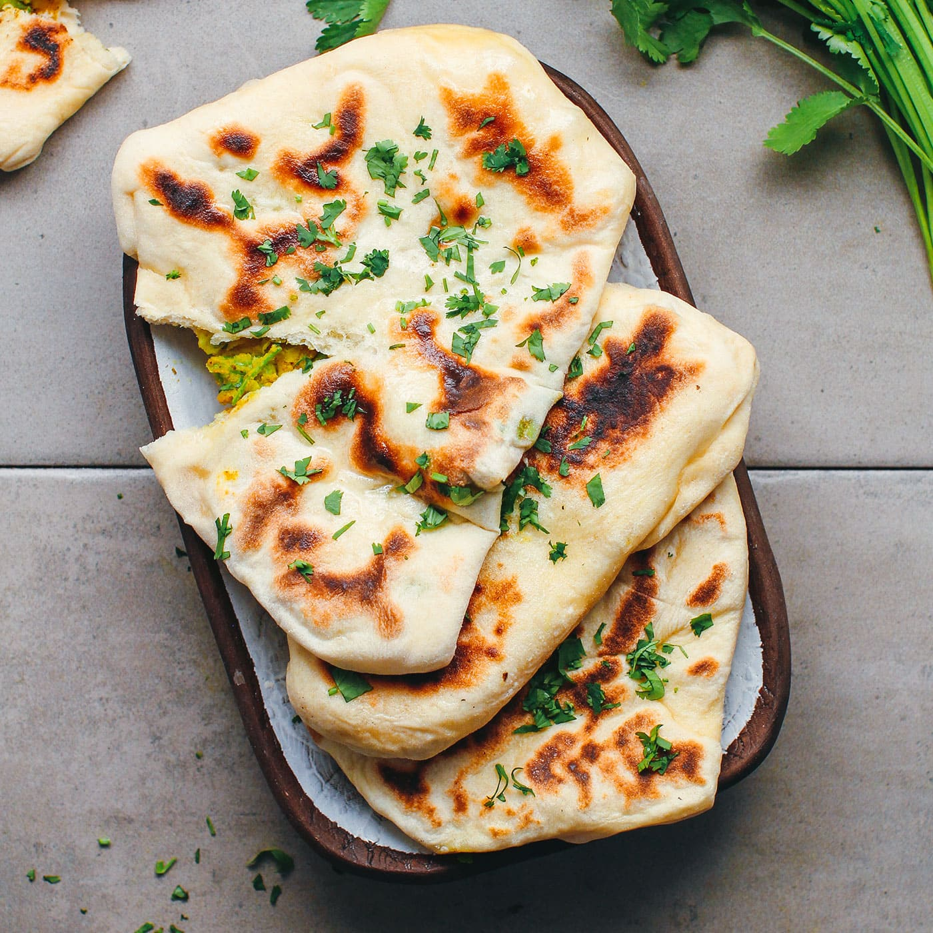
- 1 ss varmt vann (37 grader)
- ½ ts sukker
- 1 ts tørr gjær
- 3,5 dl mel
- ¼ ts salt
- 0,3 dl olivenolje
- 0,4 dl naturell youghurt
- 0,75 dl varmt vann

- 1 ss smør
- 1 ss olivenolje
- Litt koriander
- 2 hvitløksfedd

Fremgangsmåte

- Ha varmt vann, sukker og gjær i en liten bolle, bland og la stå i 5-10 min (skal ha begynt å få skum).
- Ha mel, olje, yoghurt, varmt vann, salt og gjærmixen i en bolle og bland godt.
- Kna i ca 10-15 min før du lar den heve til ca dobbel størrelse.
- Del opp i 4-6 biter og kjevle ut til tynne brød.
- Finn fram en stekepanne og varm opp på medium til varm varme, stek til det kommer bobler før du snur.
- Smelt smør og ha olivenolje og hvitløk oppi. Tilsett koriander til slutt.
- Pensle de ferdige naanene med hvitløkssmøret.

